**扬州市2014年初中毕业升升学统一考试物理试题**

说明：

1.本试卷共6页，包含选择题（第1题～第12题共12题）、非选择题（第13题～第29题，共17题）两部分。本卷满分100分，考试时间为100分钟。考试结束后，请将本试卷和答题卡一并交回。



2.答题前，考生务必将自己的姓名、准考证号填写在答题卡相应的位置上，同时务必在试卷的装订线内将本人的姓名、准考证号、毕业学校填写好，在试卷第一面的右下角写好座位号。

3.所有的试题都必须在专用的“答题卡”上作答，选择题用2B铅笔作答、非选择题在指定位置用0.5毫米的黑色墨水签字笔作答。在试卷或草稿纸上答题无效。

4.如有作图需要，请用2B铅笔作答，并请加黑加粗，描写清楚。

一、选择题（本题共12小题，每小题2分，共24分。每小题给出的四个选项中只有一个选项正确）

1.烟花三月，瘦西湖的万花园，花香袭人。这是因为

A.分子是运动的B.分子间存在引力

C.分子间存在斥力D.物质是由分子组成的

2.“请大家安静，现在准备考试！”监考老师要求考生减小声音的

A.频率B.音调C.响度D.音色

3.能正确表示光从空气斜射人水中的光路图是

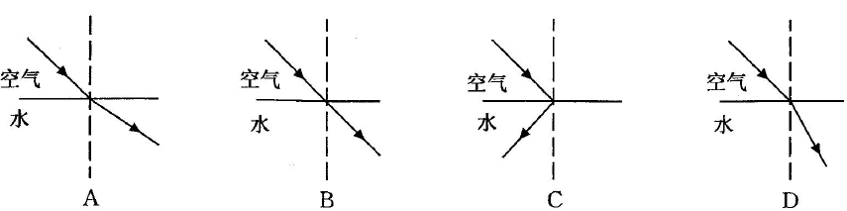

4.如图，舞台上常用干冰制造白雾，以渲染气氛。这种白雾是

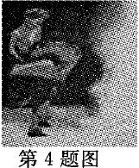

A.小水滴 B.二氧化碳

C.空气 D.水蒸气

5.如图，是荣获金奖的扬州玉器“八角素瓶”，玉器在加工过程中不发生变化的是

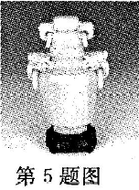

A.质量 B.体积 C.密度 D.重力

6.下列估测符合实际的是

A.教室的高度约为8m

B.一只鸡蛋的质量约为50g

C.电瓶车的正常行驶速度约为4km/h

D.50m短跑测试的平均成绩约为15s

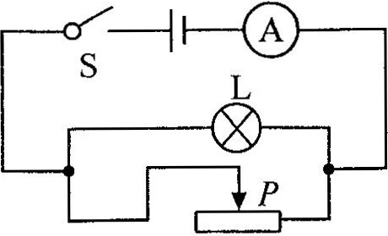

7.如图，闭合开关S，向左移动滑片P的过程中

A.电流表示数变小

B.电流表示数变大

C.灯变亮

D.灯变暗

8.下列关于“热机”的说法中，正确的是

A.通过技术改进，热机效率可达100%

B.做功冲程将机械能转化为内能

C.热机常用水做冷却剂，是因为水的沸点高

D.火箭发动机属于热机

9.小明对“能源与可持续发展”这一章进行了总结性反思，其中正确的是

A.能量是守恒的，不会有能源危机 B.能量转化和转移具有方向性

C.核电站不会产生任何污染 D.太阳能只能转化成电能和内能



10.下图是课本中的四个实验，哪个实验与其他三个实验的物理思想方法不同

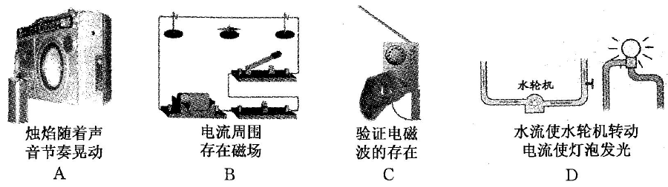

11.下列现象不会引起家庭电路发生火灾的是

A.用电器总功率过大 B.短路

C.开关内两根线相碰 D.线路连接处接触不良

12.如图，电源电压恒为4.5V，灯泡L标有“3V0.9W”字样，在不损坏电路元件的情况下，下列判断正确的是

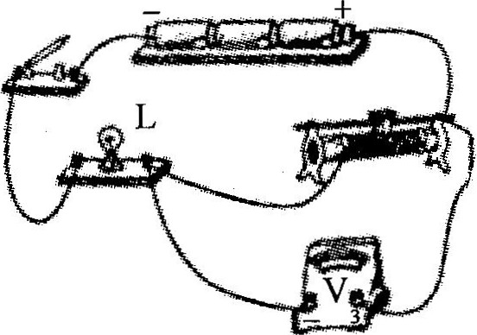

第12题图

A.该电路的最大功率是1.35W

B.滑动变阻器的阻值可以调到零



C.滑片向左移动时，电压表示数变大

D.滑片向右移动时，灯泡消耗的功率变大

二、填空题（本题共9小题，每空1分，共26分）

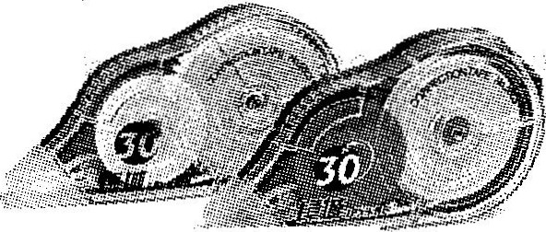

第13题图

13.如图，修正带中涂改带的长度是30，使用时，它将错误处覆盖成白色，此处能各种色光（反射／吸收）。请再列举一种修改此类错误的器材，如，它运用的物理知识是。

14.为解决高楼灭火难题，军工转民用“导弹灭火”技术试验成功。如图，发射架上有三只眼：“可见光”、“红外线”和“激光”，当高楼内有烟雾火源不明时，可用（可见光／红外线／激光）发现火源，可用精确测量火源距离（可见光／红外线／激光）。

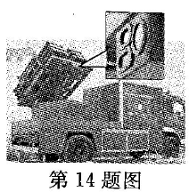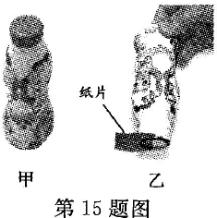

15.如图甲，装满牛奶的平底瓶子放在水平桌面上，然后倒过来放，牛奶对盖子的压强将

（变大／不变／变小），瓶子对桌面的压强将（变大／不变／变小）。小陈利用牛奶瓶做纸片托水实验后，倒光瓶中水，立即将原纸片盖在瓶口，倒立后纸片不落下，如图乙，这是为什么呢？

小陈猜想：A瓶中的气压小于大气压，大气压使纸片不落下；

B瓶口和纸片上有少量水，分子间的引力使纸片不落下。

你认为哪种猜想错误，（A／B)，理由是

16.如图甲，大小两只乌贼在水中休息，以大乌贼为参照物，小乌贼是的；突然，大乌贼把体内的水压出去，它就运动了，如图乙，这是因为物体间力的作用是的。信鸽千里飞回老巢，这是因为信鸽受到的作用。

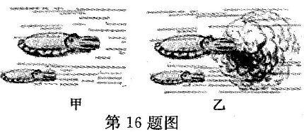

17.正在巴西举行的世界杯足球赛首次采用“门线技术”。图甲中的摄像机镜头相当于

（凸／凹）透镜，足球到摄像机距离U2f（＞／=／＜）。如图乙，裁判员手腕处的表在一秒内就能接收到分析结果，表是通过接收信号的。

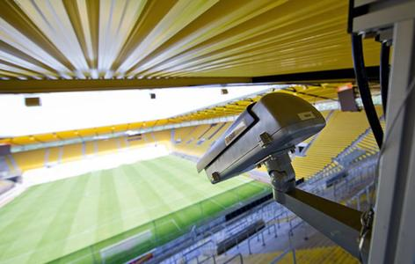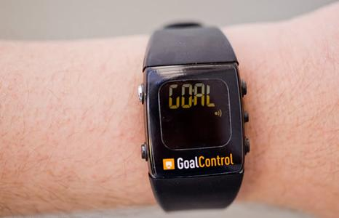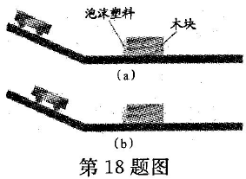

18.如图，两相同小车分别从同一斜面不同高度由静止滑下，撞击水平面上的木块，该实验是探究动能与的关系，通过比较比较动能大小，木块因受到最终静止。

19.用塑料梳子梳干燥头发时，头发常会随梳子“飘”起来，越梳越蓬松，这是现象。为防止这种现象的发生，简易的方法是



20.“4·18”前夕，公共自行车出现在扬州城道路旁，极大地方便了市民生活。小常租借了一辆自行车，在10s内行驶了40m，骑车时受到的平均阻力是20N.这段时间内，他克服阻力做的功为J，平均功率为W。

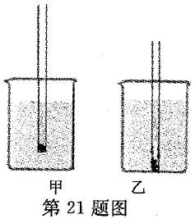

21.非非和袖袖利用吸管、细铁丝和石蜡各制作了一支简易密度计。非非的密度计的质量为lOg，放入液体中，漂浮在液面上，如图甲，密度计受到的浮力N，排开的液体重力N。袖袖的密度计放入液体中，沉到容器底，不好测量液体密度，如图乙，请提出一种改进方法.（g取1ON/kg)

三、解答题（本题共8小题，共50分。解答23、24题时应有解题过程）

22.（6分）按题目要求作图。

（1）如图甲，画出被投出去的篮球的受力示意图（不计空气阻力和浮力）。

（2）如图乙，杠杆OA在图示位置静止，画出阻力臂*L2*及最小动力F1。

（3）如图丙，标出磁感线方向和条形磁体的N极。

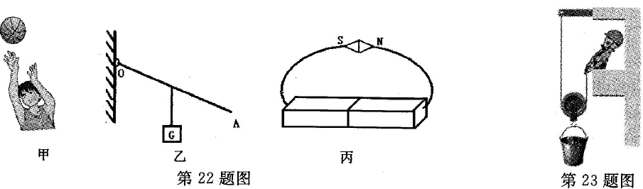

23.（6分）水平地面上的圆桶装有体积为0.01m3的水，圆桶与地面接触面积为0.2m2*,g*取

lON/kg，ρ水＝1.0×l03kg/m3，桶自重忽略不计。求：

（1）这桶水的质量。

（2）这桶水对地面的压强。

（3）如图，若用动滑轮将此桶水匀速提升1m，所用拉力60N，求动滑轮的机械效率。

24.（6分）某电热水器，铭牌标有“220V1500W”字样，用它把20kg的水从15℃加热到25℃，c水＝4.2×103J/（kg·℃)。求：

（1）水吸收的热量。

（2）电热水器正常工作560s，产生多少热量？能否把这些水加热到25℃？为什么？

25.（6分）在“探究平面镜成像的特点”实验中。

（1）实验室提供茶色玻璃板、透明玻璃板、两支相同的蜡烛和两只相同的棋子，应选.作为平面镜，且厚度要.（厚／薄）。小华选择两支蜡烛，小明选择两只棋子，请针对其中一位同学，说出他选择的理由.

（2）如图，蜡烛放在画有方格的平板上，像的位置在.（A/B/C/D），在该位置放一光屏，屏上.

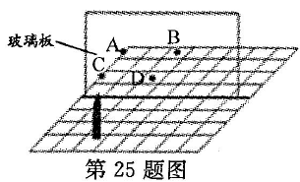

（能／不能）承接到像，说明平面镜成的像是像。

26.（7分)家用电冰箱主要用于冷藏或冷冻食品。

（1）冷藏室中照明灯和电冰箱压缩机是.（串／并）联的。

（2）利用电冰箱制成的冻豆腐有许多孔洞，这是因为冷冻时，豆腐中的水发生.（填物态变化名称）。



（3）某天，小刚同学惊奇地发现，放在冷藏室内下部的酸奶盒表面有冰，而放在上部的同种酸奶盒表面元冰。为什么呢？他猜想：冷藏室内上部温度高，下部温度低。

①为了验证猜想，小刚需要的器材是，实验方案是

②请设计一个实验数据记录表。

③夏天，家里立式空调制冷时，为使整个房间达到较好的制冷效果，你应该调节出风口叶片，

（向上／向下）吹出冷风。

27.（5分）某同学用图甲所示的电路探究“通过导体的电流与电压、电阻的关系”，电源电压恒为3V。

（1）闭合开关后，电流表元示数，但电压表有示数，原因可能是

A.电流表断路 B.电压表断路 C.*R*1断路 *D.R2*断路

（2）探究电流与电压的关系时，应保持不变（R1/R2）

（3）探究电流与电阻的关系时，当R1的阻值是2Ω，电流表示数是1.OA；要使电流表示数是0.5A，R1的阻值是Ω；多次测量后，作出的I～R1图像是图乙中的。

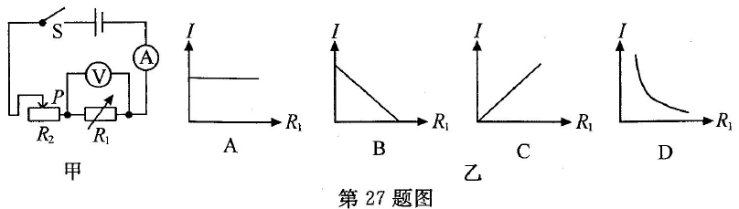

（4）该同学为研究可变电阻功率的变化规律，他将R1换成阻值为5Ω的定值电阻，把R2换成阻值范围是0～10Ω的电阻箱。实验中R2从1Ω逐渐调大到10Ω，实验数据如下表。当R2消耗的功率最大时，其电阻约为。

A.4Ω B.5Ω C.6Ω D.4Ω和6Ω

|  |  |  |  |  |  |  |
| --- | --- | --- | --- | --- | --- | --- |
| 次数 | 1 | 2 | 3 | 4 | 5 | 6 |
| R2/Ω | 1 | 2 | 4 | 6 | 8 | 10 |
| I/A | 0.50 | 0.43 | 0.33 | 0.27 | 0.23 | 0.20 |
| P2/W | 0.25 | 0.37 | 0.44 | 0.44 | 0.42 | 0.40 |

28.（4分）在探究“感应电流产生的条件”实验中

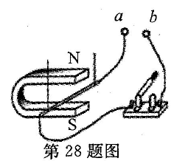

（1）如图，*a,b*两接线柱间应接人（大／小）量程电流表。

（2）导体在磁场中运动时，电流表指针没有发生偏转，其原因可能是

（3）改正错误后继续实验，小王发现每次电流表指针的偏转角度不相同，于是他对影响感应电流大小的因素作以下猜想。



猜想一：与导体切割磁感线运动的速度大小有关；

猜想二：与磁场的强弱有关；

猜想三：与导体的匝数有关。

为了验证猜想三，他设计的方案是：分别让两个匝数不同的线圈，在如图所示的磁场中水平向左运动，观察电流表指针的偏转角度。请对此方案做出评价，指出存在的主要问题

是：。

请你说出小王最终如何判断猜想三是否正确。

29.（10分）阅读短文，回答问题

日常生活中存在这样的现象：飞机、轮船、汽车等交通工具运行时，受到空气阻力；人在水中游泳、船在水中行驶时，受到水的阻力；百米赛跑时，奔跑得越快，我们感到风的阻力越大。这是什么原因呢？

**查阅相关资料得知**：物体在流体中运动时，会受到阻力作用，该阻力叫做流体阻力。流体阻力大小相对运动速度大小有关，速度越大，阻力越大；跟物体的横截面积有关，横截面积越大，阻力越大；跟物体的形状有关，头圆尾尖（这种形状通常叫做流线型）的物体受到的阻力较小。物体从高空由静止下落，速度会越来越大，所受阻力也越来越大，下落一段距离后，当阻力大到与重力相等时，将以某一速度作匀速直线运动，这个速度通常被称为收尾速度。

某研究小组做了“空气对球形物体阻力大小与球的半径和速度的关系”的实验，测量数据见下表。（g取1ON/kg)

|  |  |  |  |
| --- | --- | --- | --- |
| 小球编号 | 1 | 2 | 3 |
| 小球质量（g) | 2 | 5 | 45 |
| 小球半径（×10-3m) | 5 | 5 | 15 |
| 小球的收尾速度（m/s) | 16 | 40 | 40 |

（1）下列实验，可以验证“流体阻力大小与横截面积有关”

A.比较纸锥下落的快慢B.研究气泡的运动规律

C.探究动能大小与哪些因素有关D.探究阻力对物体运动的影响

（2）1号小球受到空气阻力最大时的速度为m/s，此时空气阻力为N，依据

原理。

（3）半径相同的小球，质量（大／小）的收尾速度大。

（4）对于3号小球，当速度为20m/s时，空气阻力（大于／等于／小于）重力。



（5）轿车的外形常做成，目的是；在座位的靠背上安装“头枕”，可防止轿车被（前面／后面）的车撞击时对乘者的伤害。

（6）为提高游泳成绩，请从泳姿或泳装方面，给运动员提一条合理化建议：

参考答案：

一、选择题

1.A 2.C 3.D 4.A 5.C 6.B 7.A 8.D 9.B 10.D 11.C 12.A

二、填空题

13.cm 反射 修正液涂在纸上变干 汽化现象

14.红外线 激光

15.变大 变大 A 瓶中气压等于大气压

16.静止 相互 地磁场

17.凸 ＞ 电磁波

18.速度 木块被推动的距离 摩擦力

19.摩擦起电 梳头前把梳子弄湿

20.800 80

21.0.1 0.1 减小底端细铁丝的长度

三、解答题

22.

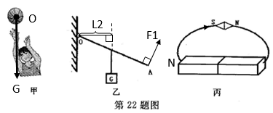

23.（1）10kg（2）500Pa（3）83.3%

24.（1）8.4×105J（2）8.4×105J 不能，有热量的损失

25.（1）茶色；薄；选蜡烛，所成像清晰明亮（2）B；不能；虚

|  |  |  |  |
| --- | --- | --- | --- |
| 位置 | 上部 | 中部 | 下部 |
| 温度/℃ |  |  |  |
|

26.（1）并（2）凝固（3）①温度计；用温度计分别测量冷藏室上部、中部和下部的温度。②

③向上



27.（1）C（2）R1（3）4；D（4）B

28.（1）小（2）开关没有闭合或电路开路或没有切割磁感线运动（3）没有控制移动的速度相同；纠正后若两次实验中电流表指针偏转角度不同则说明感应电流的大小与线圈匝数有关，反之则无关。

29.（1）A（2）16；0.02；二力平衡（3）大（4）小于（5）流线型；减小空气阻力；后面（6）穿类似鲨鱼皮的紧身衣